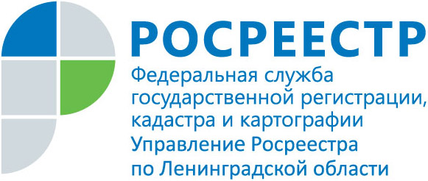
ПРЕСС-РЕЛИЗ

Росреестром Ленобласти проведен семинар по муниципальному контролю
Отделом государственного земельного надзора совместно с Лужским отделом Управления Росреестра по Ленинградской области 20.11.2018 в г. Луга Ленинградской области проведен семинар-совещание с представителями КУМИ администрации муниципального образования «Лужский муниципальный район» Ленинградской области в целях улучшения качества направляемых материалов муниципального земельного контроля, а также в целях повышения эффективности муниципального земельного контроля.
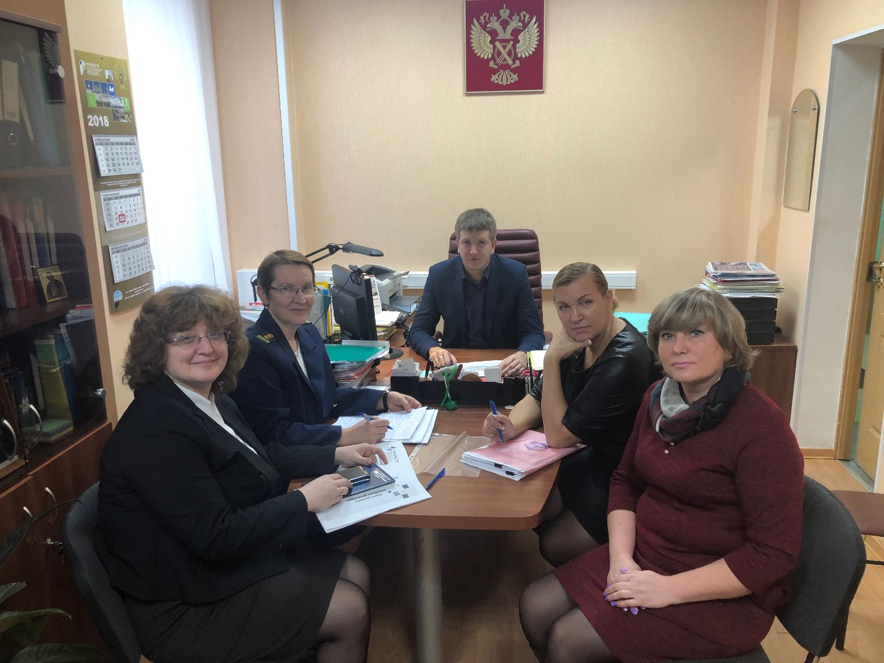
По итогам семинар-совещания сторонами достигнуты поставленные цели, а также установлен план мероприятий, направленных на результативное взаимодействие при осуществлении муниципального земельного контроля и государственного земельного надзора.

